SAN JUAN CANCUC, CHIAPAS A 09 DE DICIEMBRE DE 2025

ACTA DE ENTREGA RECEPCIÓN DEL PEDIDO OTRF-010-25
CENTRO DE SALUD CON SERVICIO AMPLIADOS SAN JUAN CANCUC, CHIAPAS.

SECRETARÍA DE SALUD
C.P. ROSALIA VAZQUEZ SANCHEZ
DIRECTOR DE ADMINISTRACIÓN Y FINANZAS.

POR ESTE MEDIO, COMPARTO EL ACTA DE ENTREGA RECEPCIÓN CON LA DESCRIPCIÓN DE LOS MANTENIMIENTOS PREVENTIVOS Y CORRECTIVOS REALIZADOS POR PERSONAL DE MI REPRESENTADA LA EMPRESA DENOMINADA MONTEBELLO ESTRUCTURAL S.A. DE C.V. EN EL CENTRO DE SALUD CON SERVICIO AMPLIADOS SAN JUAN CANCUC, CHIAPAS, CORRESPONDIENTE AL PEDIDO OTRF-010-25, DE LA PARTIDA 35701.- MANTENIMIENTO Y CONSERVACIÓN DE MAQUINARIA Y EQUIPO, LOS CUALES CONSISTEN EN DIVERSAS ACTIVIDADES LAS CUALES SE DESGLOSADAS A CONTINUACIÓN.
MANTENIMIENTO CORRECTIVO AL SISTEMA DE ENFRIAMIENTO DE AIRE ACONDICIONADO (20 EQUIPOS TIPO MINISPLIT Y 02 TIPO PAQUETE), QUE INCLUYE:
MANTENIMIENTO CORRECTIVO A 20 EQUIPOS DE AIRE ACONDICIONADO TIPO MINISPLIT DE 12,000 BTU. INCLUYE: LAVADO DE SERPENTIN EVAPORADOR Y CONDENSADOR CON AGUA A PRESION Y DESINCRUSTANTE QUIMICO, CHEQUEO DE VOLTAJE Y AMPERAJE, VERIFICACIÓN Y LIMPIEZA DE TABLERO ELECTRICO DE CONTROL Y FUERZA, VERIFICACION DE TARJETA ELECTRONICA DE CONTROL, VERIFICACION Y CORRECCION DE FUGA. CAMBIO DE FORRO ISULTUBE Y CINTA BLANCA.
MANTENIMIENTO CORRECTIVO DE 02 EQUIPOS DE AIRE ACONDICIONADO, PAQUETE CON CAPACIDAD DE 20 TON. REFRIGERACION, MCA. YORK, CARRIER O LG, CONSISTENTE EN REPARACION, CAMBIO DE COMPRESOR, DESMONTAJE, CONTROL DE PRESION, RESISTENCIA ELECTRICA, FUSIBLE, CONTACTOR, RELEVADOR BIMETALICO, CAPACITOR, PEINADO DE RADIADORES, RECARGA DE GAS REFRIGERANTE R-22, INCLUYE: LIMPIEZA GENERAL, FILTRO DE BOLSA, FILTRO METALICO, FILTRO BIOLOGICO, TACONES DE NEOPRENO, CONEXIONES ELECTRICAS Y DE CONTROLES, CONEXIONES A DUCTOS, PRUEBAS, MANIOBRAS, ACARREOS, EQUIPO, HERRAMIENTA Y MANO DE OBRA.
SIN OTRO PARTICULAR, LE ENVIÓ UN CORDIAL SALUDO, AGRADEZCO LA CONFIANZA QUE HA PUESTO EN MI REPRESENTADA LA EMPRESA DENOMINADA MONTEBELLO ESTRUCTURA S.A. DE C.V. SE DA POR CONCLUIDO EL SERVICIO CONTRATADO EN EL CENTRO DE SALUD CON SERVICIO AMPLIADOS SAN JUAN CANCUC, CHIAPAS, PEDIDO OTRF-010-25, CON FIRMA DE CONFORMIDAD POR LOS INVOLUCRADOS EN LO AQUÍ DESCRITO EN LA PRESENTE ACTA.

______________________________
C. IAN LUIS OSORNO HERNANDEZ
ADMINISTRADOR UNICO
MONTEBELLO ESTRUCTURAL S.A. DE C.V.

_______________________________
C. SAUL FERNANDO HERNANDEZ MONTES
RESPONSABLE DE UNIDAD MEDICA

SELLO

REPORTE DE TRABAJO

NOMBRE DEL CLIENTE: LA SECRETARIA DE SALUD. PEDIDO: OTRF-010-25. LOTE: 3.
DIRECCION: CENTRO DE SALUD CON SERVICIO AMPLIADOS SAN JUAN CANCUC, CHIAPAS.
FECHA: 09 DE DICIEMBRE DE 2025
TIPO DE UNIDAD: EQUIPO TIPO PAQUETE
CAPACIDAD: 7.5 T
ZONA: AREA GENERAL 01
ACTIVIDADES REALIZADAS
SE PRESENTA PERSONAL DE LA EMPRESA PARA REALIZAR LAS ACTIVIDADES DE MANTENIMIENTO CORRECTIVO AL SISTEMA DE ENFRIAMIENTO EN LA ZONA AREA GENERAL 01 A 1 EQUIPO TIPO PAQUETE.

MARCA: CARRIER
CAPACIDAD: 7.5 T
SERIE: 2817P34592

SE PROCEDE A DESMONTAR LAS CARCASAS Y DESCONECTAR LOS DUCTOS PARA PODER ACCEDER A DAR MANTENIMIENTO AL EQUIPO, SE REALIZA INSPECCION DE COMPRESOR Y CONTROL DE PRESION, SE REALIZA EL PEINADO DE RADIADORES TAMBIEN SE REALIZA INSPECCION DE LAS CONEXIONES A LOS DUCTOS, POSTERIORMENTE SE PROCEDE A REALIZAR LIMPIEZA GENERAL DE FILTRO DE BOLSA, FILTRO METALICO Y FILTRO BIOLOGICO, ADEMAS SE REALIZA LA INSPECCION DE SUS CONEXIONES ELECTRICAS, FUSIBLES , CONTACTOR, RELEVADOR BIMETALICO Y CAPACITOR UNA VEZ INSPECCIONADO TODO SE PROCEDE A CARGAR GAS REFRIGERANTE R-22 Y SE REALIZA EL MONTAJE Y PUESTA EN MARCHA DE LA UNIDAD.

SE VERIFICÓ LA CORRECTA OPERACIÓN DE LA UNIDAD Y SE CORROBORARON PARÁMETROS DE OPERACIÓN DICTAMINANDO UNA BUENA OPERACIÓN DEL EQUIPO POR LO QUE SE NOTIFICÓ AL ADMINISTRADOR DE LA UNIDAD MEDICA EL C. SAUL FERNANDO HERNANDEZ MONTES Y SE ENTREGÓ LA UNIDAD OPERANDO DE FORMA CORRECTA.

ENTREGA  _________________________________  C. IAN LUIS OSORNO HERNANDEZ  ADMINISTRADOR UNICO  MONTEBELLO ESTRUCTURAL S.A. DE C.V. | RECIBIÓ  C. SAUL FERNANDO HERNANDEZ MONTES  RESPONSABLE DE UNIDAD MEDICA

SAN JUAN CANCUC, CHIAPAS A 09 DE DICIEMBRE DE 2025

REPORTE FOTOGRÁFICO DE LOS MANTENIMIENTOS EN EL CENTRO DE SALUD CON SERVICIO AMPLIADOS SAN JUAN CANCUC, CHIAPAS. PEDIDO OTRF-010-25 PARTIDA 35701.- MANTENIMIENTO Y CONSERVACIÓN DE MAQUINARIA Y EQUIPO.
MANTENIEMIENTO CORRECTIVO A SISTEMA DE ENFRIAMIENTO DE AIRE ACONDICIONADO EQUIPO TIPO PAQUETE.
ZONA GENERAL 01
NUMERO DE SERIE
ANTES
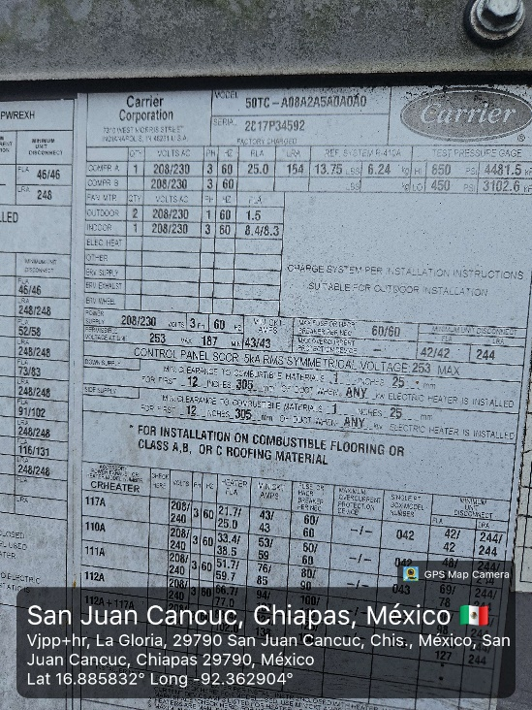
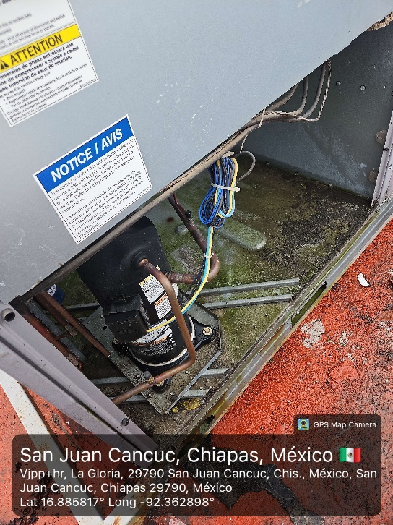
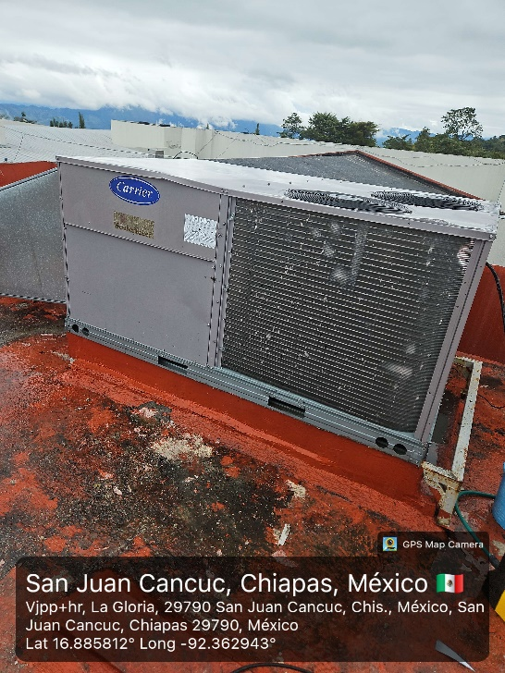

______________________________
C. IAN LUIS OSORNO HERNANDEZ
ADMINISTRADOR UNICO
MONTEBELLO ESTRUCTURAL S.A. DE C.V.

___________________________________
C. SAUL FERNANDO HERNANDEZ MONTES
RESPONSABLE DE UNIDAD MEDICA

DESPUES
DURANTE
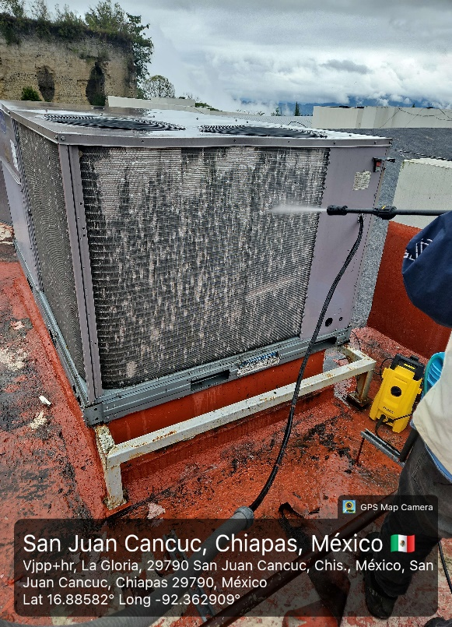
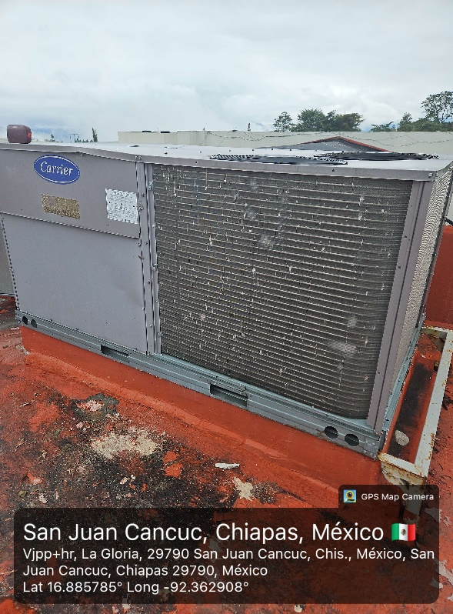
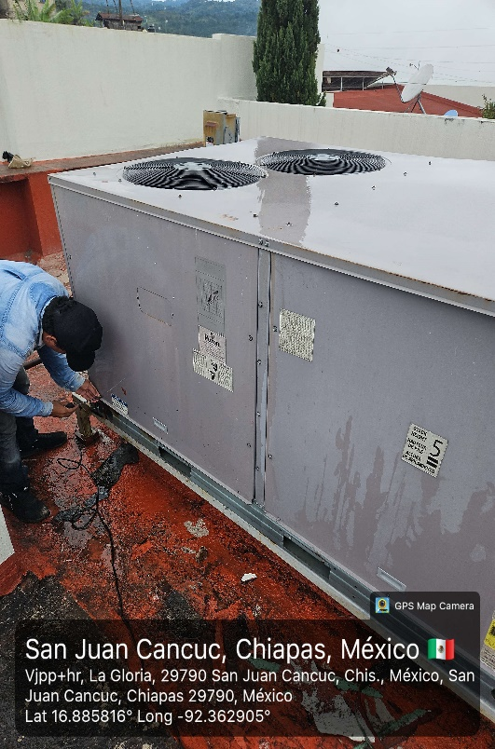

___________________________________
C. SAUL FERNANDO HERNANDEZ MONTES
RESPONSABLE DE UNIDAD MEDICA

______________________________
C. IAN LUIS OSORNO HERNANDEZ
ADMINISTRADOR UNICO
MONTEBELLO ESTRUCTURAL S.A. DE C.V.

